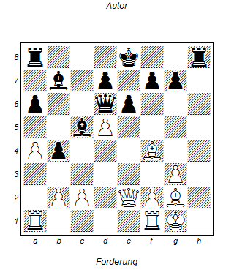
Gutop Roschall – Schwarz am Zug
1.. Dxd5 und aus die Maus.

